系统结构实验报告

实验三 多机环境下MPI并行编程

学院：计算机工程与科学学院
学号：22121630
姓名：汪江豪

评分内容 | 评分
内容完整，有实验目的、步骤、分析、总结
内容质量，表述清楚正确，条理清晰，分析总结到位
格式规范，标题、段落、公式、图表、代码符合专业文献出版要求
综合得分

1.实验目的：
理解MPI的基本原理及其在并行计算中的应用。
2.实验环境：
系统：Ubuntu22.04
编程语言：C语言
内存：2GB
逻辑CPU核心数：4
结点数量：2
3.实验内容：
编写MPI程序实现大规模向量的并行计算。
4.实验步骤：
4.1算法设计：
1.数据分配与初始化：
· 矩阵A:由主进程（rank 0）初始化后发送给其他进程。
- 矩阵B:由主进程初始化后通过广播发送给所有进程。
- 矩阵C:结果矩阵，主进程手机所有子进程的计算结果并汇总。
2.计算分配：
· 每个进程被分配矩阵A的一块行和整个矩阵B。
- 每个进程独立计算其分配的矩阵A块和矩阵B的成绩，结果放在本地矩阵C_local中。
3.结果汇总：
· 主进程使用MPI_Gather收集所有子进程的C_local计算结果。
- 主进程将收集到的结果汇总，得到完整的矩阵C.
4.2准备工作：
1.hostfile文件编写：
MPI程序在运行时，可以通过-np $NP指定进程数， -f $HOSTFILE指定运行时使用的配置文件。因此，我编写了mpi_hosts文件，内容如下：
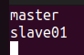
指定了运行MPI程序的两台主机（之前已将主机名与IP地址成功绑定）.
2.脚本编写：
由于在多机环境下运行MPI程序，需要将MPI程序放在同一个目录下，因此，在事先实现了两台机器的ssh无密码连接后，可编写脚本实现文件传输功能。我创建了scp.sh脚本，用于将MPI可执行文件传送到slave01主机上的相同目录下，文件名通过形如./scp.sh vec实现将vec文件从master结点传输到slave01结点上的同一个目录下。Scp.sh内容如下:
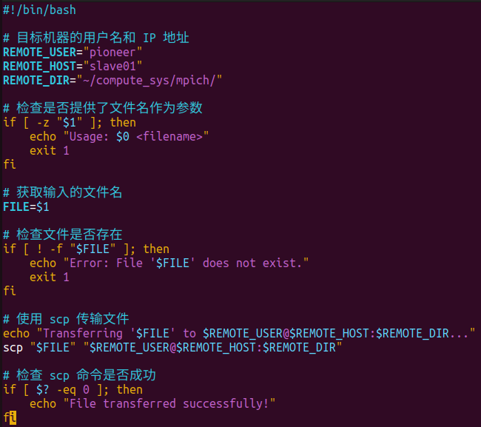
其次，我编写了run.sh脚本，实现在应用mpi_hosts文件情况下，输入进程数，来运行MPI程序。可通过./run.sh vec 16实现，运行vec程序，并指定了16个进程数。Run.sh内容如下:
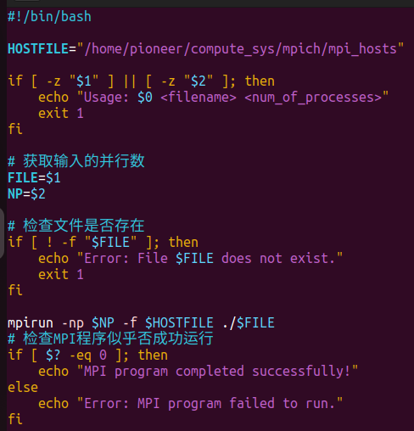
4.3程序流程：
· MPI_Init()初始化MPI环境；MPI_Comm_rank获取当前进程的编号；MPI_Comm_size获取总的进程数。总进程数在运行时输入命令指定。
·初始化A,B矩阵，A全为1，B全为2，大小均为1024*1024,预期结果为1024*1024大小的矩阵，值全为2048。
·block_size = N / size指定了每个进程负责的矩阵行数.
·主进程rank==0，将A矩阵按行分块，通过MPI_Send函数分发给其他进程。
- 其他进程通过MPI_Recv接收主进程发送的矩阵分块。
- 主进程将B矩阵完整地广播给所有进程。
- 各个进程执行本地的部分矩阵乘法，将结果存到C_local中。
- 各个进程调用MPI_Gather函数，发送自己的C_local数据到根进程。该函数建立了一个同步点，所有参与通信的进程必须同步到达这个调用点后，才能执行后续代码。
- 根据其他进程的rank顺序，将C_local依次填充到结果矩阵C中。
- 在主进程中输入了结果矩阵的前5行前5列。
- 最后释放矩阵内存，MPI_Finalize()函数结束MPI过程。
5.实验结果
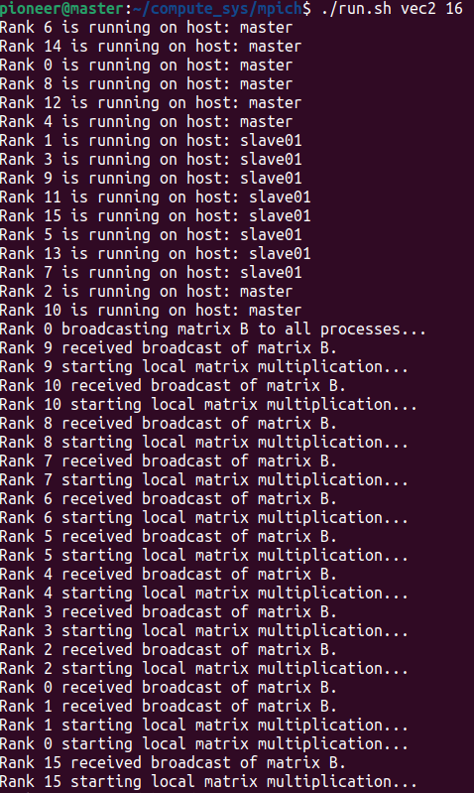
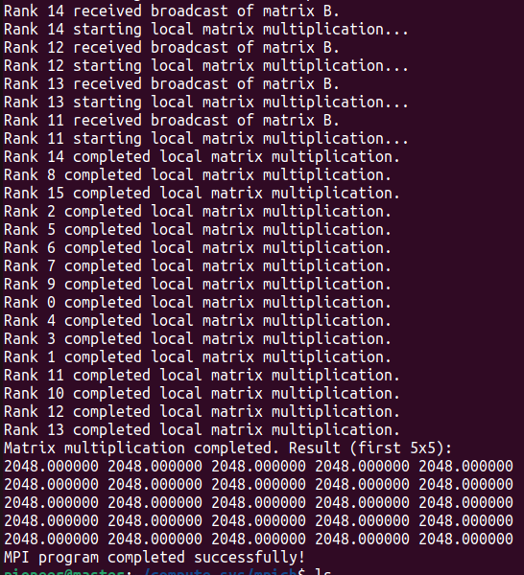
可以看到，16个进程成功分配到了两个结点上，各进程成功接收并执行了人物，最后结果矩阵输出前5行前5列结果正确。成功在两台机器上实现了大规模矩阵向量乘法的并行计算，实验结束。

